非常规油气湖北省协同创新中心创新基金验收预通知
根据《非常规油气湖北省协同创新中心创新基金管理办法》，中心决定对“2014年度非常规油气湖北省协同创新中心创新基金项目”进行结题验收。现将项目验收相关规定通知如下，请各项目负责人认真准备：
一、验收时间：初步定于2015年12月中旬
二、验收方式：采用多媒体汇报方式（PPT），每个项目约30分钟汇报答辩时间+10分钟提问时间
三、验收地点：武汉校区石油科技大楼（具体地点另行通知）
四、验收提交材料：
1. 文字报告（10份）
2. 多媒体（1份，PPT格式见“附件1”）
3. 项目经费开支明细表（经费开支明细表参考格式见“附件2”）
五、项目必须是项目负责人进行汇报
六、联系方式
联系人：吕奇奇
电话：027-69111832；18971559886
邮箱：569274193@qq.com

非常规油气湖北省协同创新中心
2015年11月3日

附件1：
PPT汇报提纲
- 立项背景
- 预期目标
- 已完成工作量
- 取得认识及创新点
- 成果（包括发表论文、著作、专利、软件著作权、获奖、成果转化等）
- 团队建设
- 经费使用情况
PPT参考格式
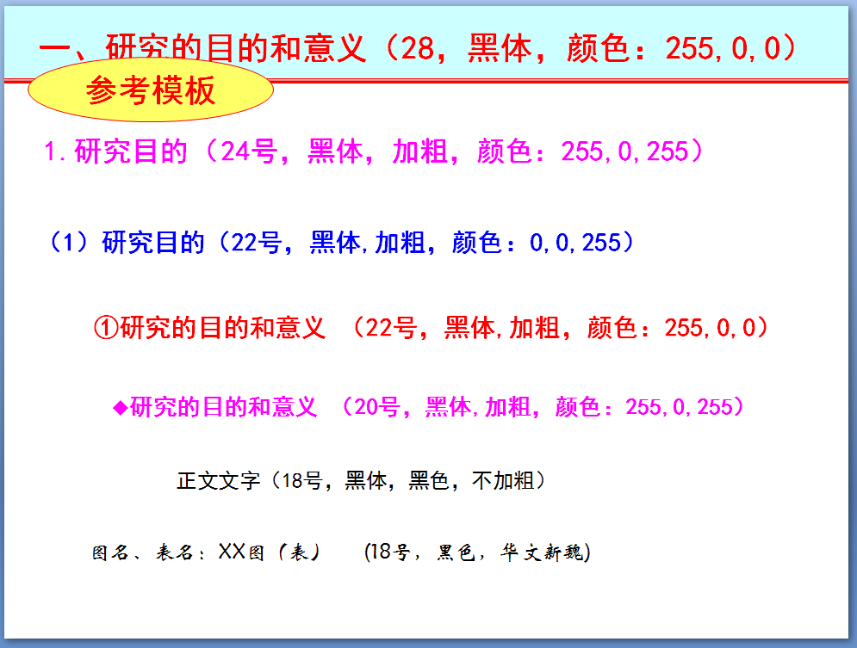
附件2：
非常规油气湖北省协同创新中心创新基金项目支出登记表
项目名称： |  |  | 负责人：
项 别 | 合同经费 |  | 到账金额
拨款编号
经费项目 | 合同计划经费 |  | 实际支出经费
一、研究经费
（一）科研业务费
1.测试/计算/分析费
2.能源/动力费
3.会议/差旅费
4.出版/文献/信息传播
5.其他
（二）实验材料费
1.原材料/试剂/药品购置费
2.其他
（三）仪器设备费
（四）实验室改装费
（五）协作费
二、国际、国内合作与交流费
（一）项目组成员出国、国内合作交流
（二）国内、境外专家合作交流
三、劳务费
四、管理费
合计

